

مجله علمی – پژوهشی

مهندسی عمران مدرس

دوره بیست دوم، شماره 1، سال14001

**مطالعه اثر موقعیت سخت کننده طولی در کمانش جان تیرورق های فولادی I شکل خمیده درپلان با یک محور تقارن تحت خمش**

امیرسامان افشین فر1، جعفر عسگری مارنانی2، سید مهدی زهرائی3*

1. کارشناسی ارشد سازه دانشگاه آزاد اسلامی، واحد تهران مرکزی
2. استادیار گروه عمران دانشگاه آزاد اسلامی، واحد تهران مرکزی
3. استاد دانشکده عمران دانشگاه تهران، صندوق پستی 4563-11155، تهران، ایران

\***mzahrai@ut.ac.ir**

|  |  |
| --- | --- |
| **تاریخ دریافت:23/1/99** | **تاریخ پذیرش:05/04/1400** |

**چکیده**

تیرورق هایی که در پل ها استفاده شده است معمولا دارای جانی عمیق و نسبتا لاغر هستند. در نتیجه، کمانش جان یکی از عوامل مهم در طراحی اینگونه تیرورق ها است. زمانی که حالت حدی کمانش جان بر طراحی حاکم شود، از سخت‌کننده‌های طولی و عرضی به منظور افزایش مقاومت مقطع استفاده می‌شود. محل قرارگیری سخت‌کننده‌ها در تیرورق‌های مستقیم تحت مطالعات گسترده‌ای قرار گرفته که منجر به ارائه موثرترین محل قرارگیری برای سخت کننده‌های طولی و عرضی شده است. مطالعه درزمینه تیرورق‌های خمیده در پلان به گستردگی آن در تیرورق‌های مستقیم نیست به ویژه در حالتی که سخت‌کننده‌های طولی در مقطع نامتقارن مد نظر باشد. این پژوهش به بررسی محل بهینه سخت‌کننده طولی در تیرورق‌های خمیده در پلان با مقطعی نامتقارن )بال فشاری بزرگتر از بال کششی(، تحت دهانه‌ای با تکیه‌گاه‌های ساده با تنش تسلیم50 ksi (345 MPa) می‌پردازد. از مطالعات پارامتریک برای انتخاب محدوده‌های لاغری مقطع و شعاع انحنای تیرورق استفاده شد. تیرورق تحت بارگذاری با خمش زیاد و برش کم قرار گرفت. بر اساس نتایج این مقاله، قرار گیری سخت‌کننده طولی در فواصل یک ششم، یک پنجم و یک چهارم برابر عمق تیر از بال فشاری می‌تواند کمانش خمشی جان را کنترل کند. این رخداد بیانگر لزوم مد نظر قرار دادن اثر ابعاد بال فشاری در بیان محل بهینه سخت کننده طولی در تیرورق‌های تحت خمش است. در میان محل‌های گفته شده، قرارگیری سخت‌کننده طولی در فاصله ربع عمق تیر از بال فشاری، بهترین پاسخ برشی را در تیرورق دارد. به همین منظور، در این پژوهش محل بهینه سخت کننده طولی در فاصله ربع عمق تیر از بال فشاری است.

**واژگان کلیدی**: تیرورق‌های فولادی خمیده در پلان، سخت‌کننده طولی، کمانش موضعی جان، خمش خالص

**مقدمه**

با گذر زمان سازه‌ها رفته رفته بلند مرتبه‌تر و بزرگتر می‌شوند. کارفرمایان ترجیح می‌دهند که در شهر خود دارای سازه یکتا و منحصر به فردی باشند. علاوه بر این از مواد جدید و بهتر به صورت موثرتری استفاده می‌شود. استفاده از مواد کمتر نیز در دستور کار است. نتایج این رویکردها منجر به حذف ستون‌ها و افزایش دهانه‌ها شده است. هرچه سازه‌ها جسورانه‌تر ساخته شوند بیشتر مورد تحسین عموم قرار می‌گیرند. زیبایی دیگر تنها در هنر وجود ندارد و اعمال زیبایی در مهندسی ضرورت فراگیری سازوکارهای پیچیده‌تری را شامل می‌شود.

استفاده از تیرورق‌های خمیده در پلان در ساخت جاده‌ها و اتوبان‌ها در حال افزایش است. پل‌های خمیده در شرایطی که محدودیت فضا برای قراردهی تکیه‌گاه‌ها وجود دارد، بیشتر مورد استفاده قرار می‌گیرند علاوه بر این در جاده‌ها و خطوط ریلی نیز وجود تکیه گاه ها برای عدم خروج این سازه‌ها از تراز اولیه خود بسیار ضروری است.

از دیگر عواقب این نوع ساخت و سازهای بزرگ، نیاز به استفاده از تیرورق‌های عمیق با دهانه‌های بزرگ‌تر است. با افزایش عمق تیرورق، پایداری موضعی جان چالش اصلی می‌شود. برای حصول اطمینان از این که ناپایداری موضعی جان، کنترل کننده ظرفیت تیرورق نشود از سخت‌کننده‌های عرضی و طولی استفاده می‌شود. در پژوهش‌های صورت گرفته در زمینه محل قرارگیری و اثر سخت‌کننده‌های عرضی برای تیرورق‌های مستقیم و خمیده و همچنین برای سخت‌کننده طولی در تیرورق‌های مستقیم، مناسب بوده و رفتار سخت‌کننده‌ها در این شرایط شناخته شده است، اما اثر سخت‌کننده طولی در تیر ورق‌های خمیده به قدر کافی تحت بررسی قرار نگرفته، به ویژه در رابطه با مقاطع نامتقارن پژوهش کافی صورت نگرفته است.

هدف اصلی این پژوهش بررسی اثر وجود سخت کننده طولی در محل‌های مختلفی از تار فشاری جان بر کنترل کمانش موضعی جان و افزایش مقاومت خمشی وبرشی تیرورق‌های خمیده در پلان با مقطع نامتقارن است. سخت‌کننده‌های عرضی باعث افزایش ظرفیت برشی شده اما اثر کمی بر ظرفیت خمشی مقطع دارند، در حالی‌که سخت‌کننده‌های طولی اگر در محل مناسب قرار داشته باشند، می‌توانند باعث افزایش ظرفیت خمشی و برشی شوند.

**روش مدل‌سازی**

از نرم‌افزار آباکوس برای تمامی کارهای محاسباتی بهره گرفته شد. در مطالعات اخیر نیز از نرم‌افزار آباکوس برای بررسی رفتار تیرورق‌های خمیده در پلان بهره گرفته شده است (جانگ و وایت در سال‌های 2001، کیم در سال 2007، ساس و دانگ در سال 2008 و الخوری در سال2014). همچنین از المان Shell S4R برای مش‌بندی تمامی اجزای تیرورق استفاده شده است (بال‌های فوقانی وتحتانی، جان، سخت‌کننده‌های عرضی و سخت‌کننده طولی). این المان برای بررسی المان‌های پوسته‌ای با قابلیت تغییرشکل‌های بزرگ مناسب بوده و شرح هندسی دقیقی از حرکات دورانی بزرگدارد.

المان‌های پوسته‌ای، المان‌هایی هستند که فرضیه صفحه‌ای کیرچکوف را ارضا کنند (HKS,1998 (:

- صفحه در حالت اولیه تخت است. - مواد تشکیل دهنده همگن و ایزوتروپیک است. - ضخامت در قیاس با ابعاد دیگر کوچک‌تر است. - مقطع صفحه‌ای، صفحه‌ای باقی می‌ماند. – کرنش‌ها در صفحه میانی نسبت به کرنش‌های خمشی قابل چشم‌پوشی هستند. – خطوط مستقیم عمود بر صفحه میانی پس از تغییرشکل نیز مستقیم باقی می‌ماند. – خطوط مستقیم عمود بر صفحه میانی پس از تغییرشکل نیز بر صفحه میانی عمود هستند. – ضخامت ورق در طی تغییرشکل تغییر نمی کند.

المان پوسته‌ای مذکور، از 5 نقطه انتگرال‌گیری و روش گاس جردن برای ضخامت، با یک نقطه انتگرال‌گیری برای هر المان استفاده می‌کند. از المان پوسته‌ای مشابه، S4، نیز که از 4 نقطه انتگرال‌گیری برای هر المان استفاده شده است، می‌توان بهره برد اما به هر حال نشان داده شده است که برای کمانش موضعی جان، المان S4R مناسب بوده و پاسخ صحیح می‌دهد. از این رو استفاده از المانی با نقاط انتگرال‌گیری کمتر مناسب تر است (وایت و گراب، 2005). وایت در سال 2001 نشان داد که استفاده از 10 المان در عرض بال و استفاده از 20 المان در عمق جان برای بدست آوردن پاسخ‌های صحیح کمانشی مناسب هستند.

راکی و لگت نیز در سال 1962 محل بهینه سخت کننده طولی به منظور افزایش ظرفیت خمشی تیرورق‌های مستقیم را در فاصله 22/0 عمق جان از بال فشاری بدست آوردند. براساس این پژوهش، آیین‌نامه آشتو فاصله یک پنجم عمق جان از بال فشاری را به عنوان محلی بهینه برای قرارگیری سخت کننده طولی بیان می‌کند (آشتو 2007). با توجه به اینکه این محل براساس تحقیقی بیان شده که تنها روی تیرورق‌های غیرخمیده و مستقیم صورت گرفته بود، پس الخوری در سال 2014 محل بهینه سخت‌کننده طولی را در تیرورق‌های خمیده در پلان با مقطع متقارن بررسی کرد و محل بهینه را یک پنجم عمق جان از بال فشاری بدست آورد. ایشان از 14 المان در عرض بال 24 اینچی و از 30 المان در نیمه فشاری جان و15 المان در نیمه کششی جان استفاده کردند، در حالی‌که عمق جان 120 اینچ بود. در آیین‌نامه آشتو 2012 محل بهینه سخت‌کننده طولی، 2DC/5 برای تمامی مقاطع اعم از متقارن و غیرمتقارن بیان شده، که DC عمقی از جان است که تحت فشار می­باشد. از آنجا که که تحقیقی در خصوص محل بهینه سخت‌کننده طولی در تیرورق‌های خمیده در پلان با مقطع نامتقارن صورت نگرفته، در این پژوهش به بررسی این مهم پرداخته شده است. به همین منظور محل‌های D/6,D/5,D/4,D/3,D/2 در این مطالعه برای سخت‌کننده طولی در نظر گرفته شده است. مدل‌های اجزای محدودی نیز با این محل‌ها برای سخت‌کننده طولی سازگاری دارند. در ضمن از 45 المان برای مش‌بندی جان استفاده شده که شامل 30 المان در ناحیه تحت فشار و 15 المان در ناحیه تحت کشش است. به منظور هر چه نزدیکتر کردن ابعاد مش‌بندی بال‌ها و جان، از 16 المان در عرض بال فشاری و 12 المان در عرض بال کششی استفاده شده است (شکل‌های 1 تا 3).

**شکل 1.** نمایی از بخش مرکزی خمیدگی

Critical panel

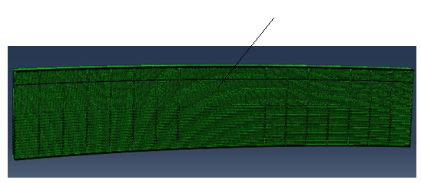

**Fig. 1**.A scene from the center of curve

**شکل2.** جزییات مش بندی

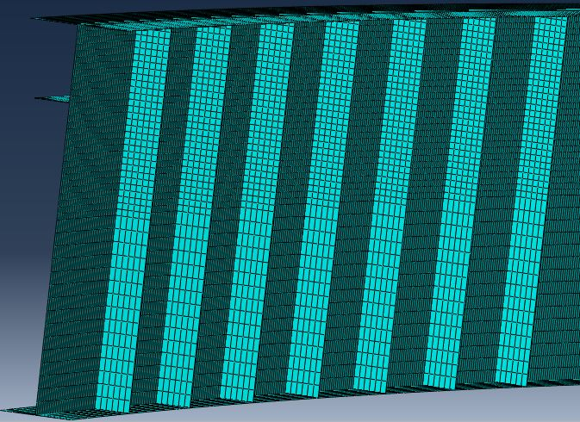

**Fig. 2**. Details of finite element model mesh

**شکل3**. نمایی از پشت مدل

under loads stiffeners

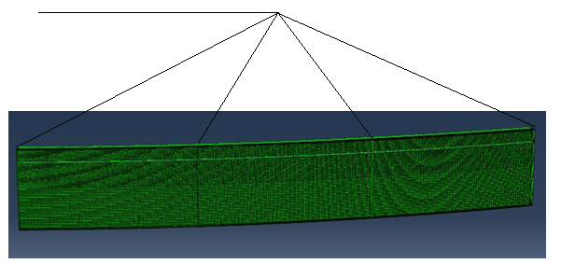

**Fig. 3.** A scene from behind of model

عمق جان، D، شامل فاصله لب به لب بال‌های فشاری و کششی است. این عمق با توجه به محل‌های مختلفی که برای سخت‌کننده طولی در نظر گرفته شده به 2، 3، 4، 5 و 6 بخش قابل تقسیم است. عمق120 اینچی (05/3 متری) که به صورت رایج در تیرورق‌های پل‌ها استفاده می‌شود انتخاب شد. آیین‌نامه آشتو محدودیت bf>D/6 را برای انتخاب عرض بال در نظر می‌گیرد. به همین منظور عرض 22 اینچی (8/558 میلی‌متری) برای بال کششی(تحتانی) و با توجه به محدودیت 0.1<Iyc/Iyt<1.0 عرض 30 اینچی (762 میلی‌متری) برای بال فشاری(فوقانی) انتخاب شد تا عدم تقارن در مقطع با پرهیز نمودن از مقطعی Tشکل لحاظ شود. ابعاد ورق‌های سخت‌کننده تحت بار متمرکز در محل‌های بارگذاری و تکیه‌گاه‌ها با توجه به بند 6.10.11.1، ورق‌های سخت‌کننده عرضی با توجه به بند 6.10.11.2 و ورق سخت‌کننده طولی براساس بند 6.10.11.3 آیین‌نامه آشتو طراحی براساس حالات حدی2012 تعیین شد.

|  |  |  |
| --- | --- | --- |
| stiffeners | Stiffeners width(inch) | Stiffeners thickness(inch) |
| Stiffener under loads | 11 | 1.2 |
| Stiffeners of supports | 11 | 1.2 |
| Transverse stiffeners | 11 | 0.875 |
| Longitudinal stiffeners | 11 | 1.2 |

**مشخصات فولاد تیرورق**

از فولادی با خواص الاستوپلاستیک برای مدل‌سازی تیرورق استفاده شد (شکل 4). در شکل مذکور از منحنی سه خطی برای بیان خواص الاستوپلاستیک فولاد بهره گرفته شده است. ضریب یانگ یا مدول الاستیسیته 29000 کیلو پوند بر اینچ مربع (200 گیگا پاسکال) و ضریب پوآسن 3/0 منظور شده است. مقاومت تسلیم فولاد 50 کیلو پوند بر اینچ مربع(345 مگاپاسکال) و تنش نهایی نیز 65 کیلو پوند بر اینچ مربع(450 مگا پاسکال) لحاظ شده است.

**شکل 4.** منحنی تنش-کرنش فولاد

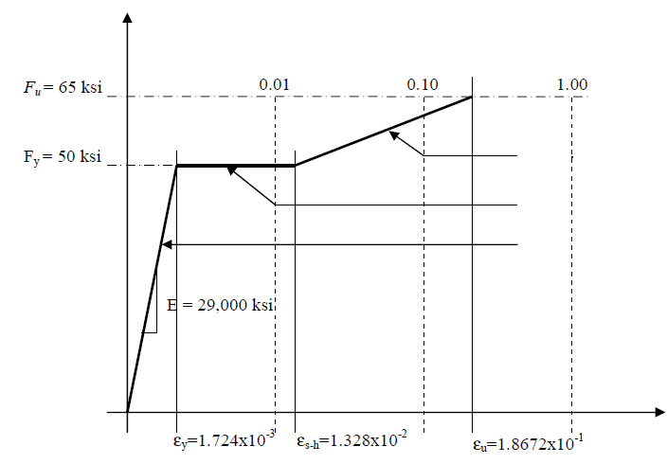

Elastic range

hardening

Plastic range

**Fig. 4**. Stress-strain curve of steel

**شرایط مرزی تیرورق**

در این پژوهش از تکیه‌گاه ساده برای تیرورق استفاده شد (شکل 5).

-قیود تکیه‌گاهی عمودی:تمامی گره‌ها در تکیه‌گاه‌ها در عرض بال کششی(تحتانی) در جهت عمودی(قائم) مقید می‌شوند.

-قیود تکیه‌گاهی مماسی(افقی):تمامی گره‌ها در تکیه‌گاه سمت چپ در عرض بال کششی (تحتانی) در جهت مماسی(افقی) مقید می‌شود.

-قیود شعاعی: گره‌هایی که محل اتصال بال به جان می باشند، چه بال فشاری و چه بال کششی، در تکیه‌گاه‌ها و محل‌های اعمال بار در جهت شعاعی مقید می‌شوند.

**جدول 1.** ابعاد سخت کننده ها

**Table. 1**. Dimensions of stiffeners

**شکل 5.** تعیین عکس العمل ها و قیود

Radial

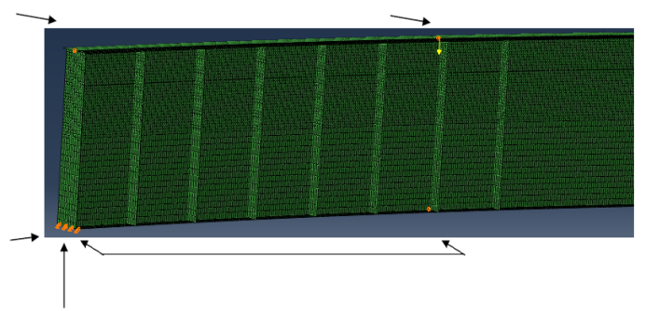**Fig. 5.** Defining reactions and restrains

Tangential

Lb

**راستی‌آزمایی مدل**

در بخش اعتبار سنجی از مقاله (Elkhoury,2014) استفاده شده است. ایشان در سال 2014 در دانشگاه پنسیلوانیا بهینه یابی محل سخت کننده طولی در تیرورق‌های خمیده در پلان را با در نظر گرفتن اثر تنش پسماند مورد مطالعه قرار دادند. مدل G08 با مشخصات ذیل به منظور اعتبار سنجی مورد استفاده قرار گرفت:

- شعاع انحنا( R) 100فوت– ضخامت جان(tw ) 8.0 اینچ– ضخامت بال(tf) 33.1 اینچ– فاصله مهار جانبی(Lb ) 10 فوت– عرض پانل خمشی( d0 ) 120 اینچ– جان با عمق 120 اینچ– عرض بال 24 اینچ. جزئیات مربوط به تنش پسماند نیز براساس جدول (2) به مدل اعمال شد.

**جدول 2.** تاثیر تنش پسماند بر نیروی بحرانی

|  |  |  |  |
| --- | --- | --- | --- |
| Absence of residual stress | Presence of Residual stress | ds/D | difference |
| 967.3 | 936.8 | 0 | 3.15% |
| 2005.3 | 1991.8 | 0.333333 | 0.67% |
| 1259.4 | 1243 | 0.5 | 1.30% |
| 906.47 | 878.27 | 0.8 | 3.11% |

**Table 2.** Effect of residual stress on critical force

براساس اطلاعات مذکور تحلیل مقادیر ویژه خطی صورت پذیرفت و اولین بردار مثبت که بیانگر وقوع کمانش در ناحیه فشاری جان است (با توجه به اینکه لنگر مثبت به تیرورق وارد شده است) مد نظر قرار گرفت و نیروی بحرانی به عنوان خروجی برای مدل‌هایی که کمانش در ورق جان را شامل شد، بدست آمد. زمانیکه سخت کننده طولی در فواصل (1/4,1/5,1/6) ارتفاع جان از بال فشاری بود ،کمانش موضعی جان رخ نداد. اما در الباقی مدل‌ها کمانش رخ داد و نیروی بحرانی متناظر شناسایی شد در جدول (3) اختلاف قابل قبول و دقت در مدل‌سازی‌ها قابل مشاهده است.

**جدول3.** راستی آزمایی مدل

|  |  |  |  |
| --- | --- | --- | --- |
| El-Khoury | This study | ds/D | difference |
| 936.2 | 936.8 | 0 | -0.06% |
| 1974.9 | 1991.8 | 0.333333 | -0.86% |
| 1236.6 | 1243 | 0.5 | -0.52% |
| 876.2 | 878.27 | 0.8 | -0.24% |

**Table 3.** Verification of model

درشکل‌های 6 تا 8 نمونه‌های مدل‌سازی شده با سخت‌کننده طولی مستقر درفواصل ثلث، نصف و چهارپنجم عمق جان از بال فشاری آورده شده است.

**شکل 6**. مد کمانش در صورتیکه سخت کننده طولی در فاصله نصف ارتفاع جان از بال فشاری قرار دارد

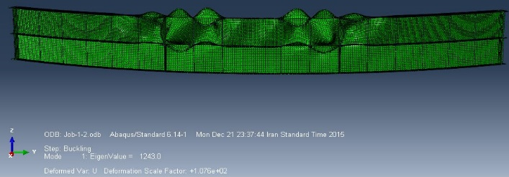**Fig. 6.** Buckling mode while longitudinal stiffener is at D/2 from compression flange

1 Linear Eigenvalue Analysis

**شکل 7**. مد کمانش در صورتیکه سخت کننده طولی در فاصله ثلث ارتفاع جان از بال فشاری قرار دارد

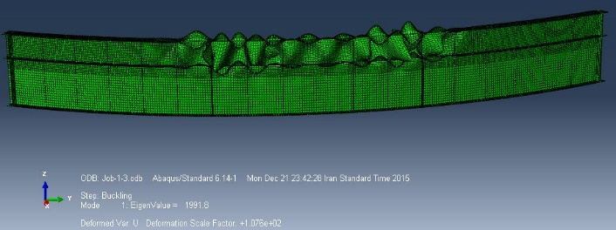

**Fig. 7.** Buckling mode while longitudinal stiffener is at D/3 to compression flange

**شکل 8**. مد کمانش در صورتیکه سخت کننده طولی در فاصله چهارپنجم ارتفاع جان از بال فشاری قرار دارد



**Fig. 8.** Buckling mode while longitudinal stiffener is at 4D/5 to compression flange

**روش تحلیل و آنالیز**

در این پژوهش از نرم‌افزار ABAQUS و روش Buckle استفاده شده است. در این روش نرم‌افزار با حل مقادیر ویژه (Eigenvalue)، نیروی حد کمانش و شکل مود کمانشی مربوطه را محاسبه می‌کند. روش تحلیل مقادیر ویژه از اصل پایداری سازه‌ها استفاده می‌کند که در یک سیستم سازه‌ای، وقتی کمانش رخ می‌دهد که دترمینان سختی صفر شود. به این صورت که در ابتدا ماتریس سختی متناظر با شرایط اولیه بارگذاری سازه ذخیره می‌شود، سپس یک اختلال کوچک یا بار زنده به سازه اعمال می‌شود. در این حالت شرایط اولیه بارگذاری نشده و ماتریس سختی، همان ماتریس اصلی سازه است. سپس برنامه ماتریس‌های تنشی ناشی از بار زنده را داده و با انجام محاسبات مقادیر ویژه، ضریب افزاینده‌ای به بار زنده اعمال شده تا سازه به نقطه انشعابی (ناپایداری) رسیده، و دترمینان سختی سیستم صفر شده و کمانش رخ دهد. با این توضیح، نرم‌افزار با استفاده از انرژی کرنشی ماتریس سختی و با استفاده از انرژی پتانسیل بارهای خارجی، ماتریس سختی کاهش یافته را محاسبه می‌کند. ابعاد ماتریس‌های ذکر شده بر اساس تعداد درجات آزادی سیستم و تعداد مودهای معرفی شده تعیین می‌شود.

|[K]- λi[G]| =0 که در این رابطه [K] ماتریس سختی،[G] ماتریس سختی هندسی و λi مقدار ویژه مودi ام است.

در این پژوهش با توجه به اینکه کمانش در محدوده فشاری جان مد نظر است و با توجه به نوع بارگذاری که منجر به ایجاد محدوده فشاری در نیمه فوقانی جان می‌شود، اولین بردار ویژه با مقدار مثبت در این آنالیز مد نظر قرار می‌گیرد، که نوع مود کمانشی بیانگر بحرانی بودن یا نبودن کمانش موضعی جان در نمونه‌ها با شرایط مختلف است. باتوجه به تحقیقی که فیدرسون2 در سال 2000 روی اثر نقص هندسی اولیه در ورق‌های خمیده بر نتایج تحلیل بردار مقادیر ویژه خطی انجام داد، عدم اعمال نقص هندسی تاثیری در مود اول کمانشی (همان مودی که در این تحقیق مد نظر است) ندارد و تنها بار بحرانی کمانشی که بدست می آید نسبت به بار بحرانی کمانشی در حالت واقعی بیشتر بوده و نیاز به اعمال ضریب کاهشی دارد. با در نظر گرفتن این نکته که تحلیل بردار مقادیر ویژه خطی به منظور بدست آوردن نقطه انشعابی(مد کمانشی) سازه بدون نقص مناسب بوده و همچنین با توجه به تحقیق مذکور،اعمال نقص هندسی اولیه به مدل نرم‌افزاری می‌تواند تاثیر منفی در بدست آوردن اولین مود کمانشی داشته باشد. در پایان با در نظر گرفتن این نکته که در این تحقیق، اولین مود کمانشی مد نظر بوده و مقادیر بارهای بحرانی به صورت نسبی با هم مقایسه می‌شوند، نقص اولیه هندسی در مدلسازی‌ها اعمال نشده است. **شکل 9. مدل مک گوایر**

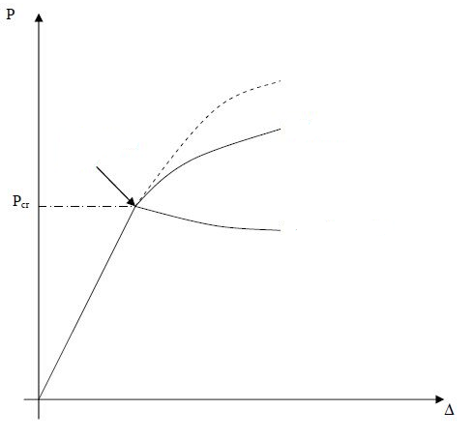

Stable mode

Unstable mode

Bifurcation point

**Fig. 9.** McGuire et al. 20003

همچنین به منظور بررسی اثر لحاظ نمودن تنش پسماند مدل سازی صحت سنجی برای حالت بدون تنش پسماند نیز محاسبه شد. نتیجه این بررسی نشان می دهد که لحاظ نکردن تنش پسماند در مدلسازی تغییری در مد کمانش ایجاد نکرده و کمتر از 2% در نیروی بحرانی کمانشی اثر گذار است. با توجه به این بررسی و با توجه به اینکه آنالیز خطی می باشد، لذا از اثر تنش پسماند نیز در مدل سازی ها صرف نظر شده است.

**شکل 10.** مدلسازی با لحاظ نکردن تنش پسماند در نصف عمق

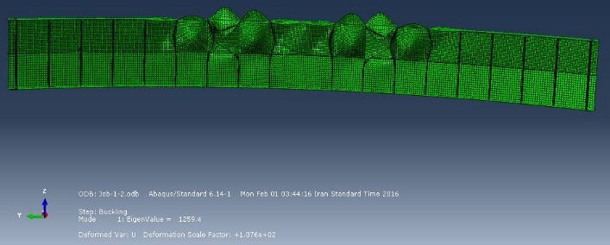**Fig. 10.** Model in D/2 in absence of residual stress

1. Bifurcation point .

2. C.A. Featherston.

3.McGuire et al., 2000

**شکل 11.** مدلسازی با لحاظ نکردن تنش پسماند در ثلث عمق

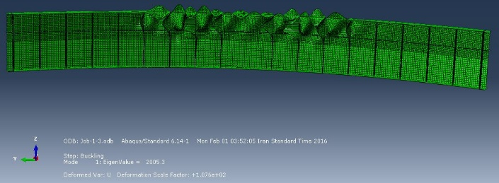

**Fig. 11.** Model in D/3 in absence of residual stress

در شکل های 10 و11 نیز مد کمانشی در اثر لحاظ نکردن تنش پسماند در حالت استفاده از سخت کننده طولی در 3/1 و 2/1 جان از بال فشاری آورده شده که قابل مقایسه با شکل های 6 و 7 می باشد.

**مطالعه پارامتری**

پارامترهای مرتبطی که بتوانند تیر ورق فولادی خمیده در پلان، با تکیه‌گاه‌های ساده، تحت یک دهانه را به خوبی توصیف کنند شامل موارد ذیل است:

* *bfc/bft*: نسبت عرض بال فوقانی به بال تحتانی.
* *Fyf*/*Fyw*: نسبت تنش تسلیم بال‌ها به تنش تسلیم جان.
* *tw* :ضخامت جان تیرورق(لاغری جان تیرورق *D*/*tw*).
* *tf*: ضخامت بال تیرورق (لاغری بال تیرورق *bf/tf*).
* *d0S*: فاصله بین سخت کننده های عرضی (نسبت ابعاد پانل *d0S*/*D*)، در محدوده‌ای که برش حاکم است.
* *d0b* : فاصله بین سخت کنننده‌های عرضی(نسبت ابعاد پانل*d0b/D* )، در محدوده‌ای که خمش حاکم است.
* *Lb* : طول مهار جانبی تیرورق.

همان‌گونه پیش از این نیز گفته شد ،در این مطالعه تمرکز بر موارد زیر است:

* تیرورق‌هایI شکل با یک محور تقارن؛*bfc* <*bft .*
* استفاده از فولاد ASTM A572 رده 50 برای همه المان‌های تیرورق :Fy= 50 ksi(345MPa)

بنابراین پارامتر‌هایی که در این پژوهش متغیر بوده و نقطه تمرکز این مطالعه بوده ، شامل پارامترهای tw , tf d0b و R است.

**طراحی به روش 2k فاکتوریل**

این روش در سال 2001 توسط منتگومری برای ساختن ماتریس مدل‌سازی استفاده شد. این روش نسبت به روش‌هایی مثل آرایش تصادفیارجحیت داده شد، زیرا که این روش براساس سطوح مختلف عمل می‌کند.

**محدوده پارامترها**

هدف طراحی 2k فاکتوریل ترکیب کردن پارامترهای مختلف در حالتی است که متغیر باشند. بنابراین انتخاب محدوده‌ای مناسب برای پارامترها از اهمیت زیادی برخوردار است. محدوده‌هایی که در این مطالعه بیان می‌شود، از آیین‌نامه آشتو 2012 اقتباس شده است:

1. tw : برای جان با سخت‌کننده عرضی، تا لاغری 150 مجاز است (آشتو 2012)،D/tw<150 .برای جان با سخت کننده طولی و عرضی لاغری 300 نیز مجاز است (آشتو 2012)،D/tw<300 بنابراین در این مطالعه : سطح کم D/tw<150

سطح زیاد D/tw<300

2. tf : بال تیرورق درحالتیکه لاغری‌،bf/tf ، حداکثر 18 باشد، فشرده در نظر گرفته می شود، لاغری بال غیر فشرده نیز از مقدار 24 نمی‌تواند بیشتر باشدbf/tf <24 (آشتو 2012). پس محدوده لاغری بال نیز براساس حالات زیر تعیین می‌شود:

سطح کم <16 bf/tf

سطح متوسط <18 bf/tf

سطح زیاد <24 bf/tf

3.d0b : در آیین‌نامه آشتو 2012 محدوده‌ای که برای فاصله میان سخت کننده‌های عرضی در محدوده‌ای که برش حاکم استd0/D <3, است که در این حالت میدان عمل کشش را می‌توان در نظر گرفت. همچنین d0/D=0.5 کمترین فاصله اجرایی سخت‌کننده‌های عرضی در محدوده برش است. در این پژوهش به منظور بررسی اثرحضور سخت‌کننده عرضی در محدوده خمشی، فاصله سخت‌کننده‌های عرضی به دو نوع در محدوده خمش و در محدوده برش تقسیم شد، d0b (فاصله سخت‌کننده عرضی در محدوده خمشی) و d0s (فاصله سخت‌کننده عرضی در محدوده برشی) .به منظور کنترل کمانش برشی در تیرورق از کمترین فاصله اجرایی 5/0در محدوده برشی استفاده شد (d0s/D=0.5). اما در رابطه با d0b/D می­توان نوشت:

سطح کم =2 d0b/D

سطح زیاد =3 d0b/D

4.R :آشتو 2012 مقدار شعاع انحنا را برای تیرورق‌های خمیده در پلان با bfc>30in به 1000 فوت محدود می‌کند‌، R>1000ft ،در این پژوهش به منظور بررسی اثر انحنا، مقدار 300 فوت نیز برای شعاع انحنا در نظر گرفته شده است، در نتیجه می­توان نوشت:

**جدول 4.** محدوده پارامترهای مدلسازی

|  |  |  |  |  |
| --- | --- | --- | --- | --- |
|  | parameter | rates | | |
| low | mid | high |
| 1 | *D*/*tw* | 150 | - | 300 |
| *tw* | 0.4 in | - | 0.8 in |
| 2 | *bf*/*tf* | 16 | 18 | 24 |
| *tf* | 1.87 in | 1.66 in | 1.25 in |
| 3 | *d0b*/*D* | 2 | - | 3 |
| *d0b* | 240 in | - | 360 in |
| 4 | *R* | 300 ft | 1000 ft | 2000 ft |

**Table. 4.** Range of modeling parameters

سطح کم R=300 ft

سطح متوسط R=1000 ft

سطح زیاد R=2000 ft

جدول 4 محدوده پارامترها را نشان می­دهد. سایر مقادیر که در این پژوهش ثابت در نظر گرفته شده اند عبارتند از:

عرض بال فشاری(bfc) و عرض بال کششی(bft): براساس محدودیت‌های موجود در خصوص ابعاد بال‌های تیرورق‌ها در آیین‌نامه آشتو، عرض بال‌های کششی و فشاری به گونه‌ای انتخاب شد که اثر نامتقارنی (یک محور تقارنی) در مقطع با پرهیز از مقطعی T شکل، به خوبی دیده شود :

bfc=30 in , bft=22 in

طول مهار جانبی (Lb): آیین‌نامه آشتو 2012، محدودیت Lb<R/1000 را برای کنترل کمانش پیچشی جانبی تیرورق های فولادی پیشنهاد می‌کند. با توجه به اینکه کمترین شعاع انحنای موجود در این پژوهش 300 فوت است، پس برای تمامی شعاع‌ها Lb =30ft در نظر گرفته می­شود. عمق جان) D) نیز براساس تیرورق‌های رایج و مرسوم 120 اینچ درنظر گرفته شده است. در شکل 12 نمونه‌ای از مقطع بکار گرفته شده در این مطالعه قابل مشاهده است.

**شکل12.** نمایی از مقطع تیرورق

***bfc***

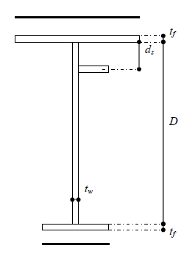

**Fig. 12**. Section configuration for the girder

**ساخت ماتریس مدل‌سازی**

براساس محدوده‌های تعیین شده برای پارامترهای متغیر ماتریس‌های مدل‌سازی براساس تمامی حالات ترکیبی ممکن تشکیل شد که بخشی از آن در جدول 5 آورده شده است.

**جدول 5.** مثالی از پارامترهای مدلسازی

تیرورق‌های مدل‌سازی به دو پخش تقسیم شده و هر بخش نیز به سه گروه تقسیم می‌شود. دربخش اول لاغری جان 150 و در بخش دوم 300 در نظر گرفته شده، در گروه 1 هر بخش لاغری بال فشاری 16، در گروه 2 لاغری بال فشاری 18 و در گروه 3 لاغری بال فشاری 24 در نظر گرفته شده است. شایان ذکر است که در هر گروه ضخامت بال‌ها براساس لاغری بال فشاری در نظر گرفته شده و به هر دو بال فشاری و کششی ضخامتی یکسان تعلق می‌گیرد. در پایان با احتساب شعاع‌های انحنای و عرض پانل مختلف، 36 نمونه مدل‌سازی حاصل می­شود. با توجه به مدل‌سازی این نمونه در حضور سخت‌کننده طولی در محل‌های مختلف نصف، ثلث، ربع، یک پنجم، یک ششم عمق تیرورق و حالتیکه سخت کننده طولی نداریم، در نتیجه در مجموع 216 مدل‌سازی شکل می­گیرد.

**بارگذاری**

|  |  |  |  |  |  |  |  |  |
| --- | --- | --- | --- | --- | --- | --- | --- | --- |
| *R(ft)* | *d0 /D* | *d0(in)* | *bf /tf* | *tf(in)* | *D/tw* | *tw* | *G* |  |
| 300 | 2 | 240 | 16 | 1.87 | 150 | 0.4 | G19 |  |
| 1000 |  |  |  |  |  |  | G20 |  |
| 2000 |  |  |  |  |  |  | G21 | 1st |
| 300 | 3 | 360 |  |  |  |  | G22 |  |
| 1000 |  |  |  |  |  |  | G23 |  |
| 2000 |  |  |  |  |  |  | G24 |  |
| 300 | 2 | 240 | 18 | 1.66 |  |  | G25 |  |
| 1000 |  |  |  |  |  |  | G26 |  |
| 2000 |  |  |  |  |  |  | G27 | 2nd |
| 300 | 3 | 360 |  |  |  |  | G28 |  |
| 1000 |  |  |  |  |  |  | G29 |  |
| 2000 |  |  |  |  |  |  | G30 |  |
| 300 | 2 | 240 | 24 | 1.25 |  |  | G31 |  |
| 1000 |  |  |  |  |  |  | G32 |  |
| 2000 |  |  |  |  |  |  | G33 | 3rd |
| 100 | 3 | 360 |  |  |  |  | G34 |  |
| 1000 |  |  |  |  |  |  | G35 |  |
| 2000 |  |  |  |  |  |  | G36 |  |

در این مطالعه بارگذاری تیرورق به گونه‌ای است که تحت خمش بالا و برش کم قرار بگیرد و بیشینه خمش در پانل میانی تیرورق اعمال شود، به این منظور تیر ورق در دو نقطه 1R,1L دارای تکیه‌گاه ساده بوده و در نقاط 2R,2L تحت بارگذاری با نیروی متمرکز فشاری قرار می‌گیرد. تیرورق در محل‌های بارگذاری و تکیه‌گاهی مهار جانبی می‌شود. در شکل 13 چگونگی بارگذاری و همچنین نمودار خمشی و برشی تیرورق آورده شده است**.**

**شکل13.** نمودار بارگذاری، برش و خمش

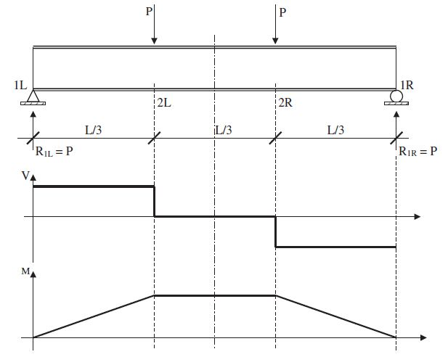

**Fig. 13. L**oading, shear and moment diagrams

**نتایج عددی**

در این بخش قسمتی از جداول نتایج حاصل از تحلیل اجزای محدودی تیرورق که برای تمامی 6 گروه موجود در ماتریس مدل صورت پذیرفته آورده شده است(جدول 6). خانه‌های با رنگ سبز بیانگر وقوع کمانش موضعی جان، رنگ سفید بیانگر کمانش برشی جان، رنگ زرد بیانگر وقوع کمانش موضعی بال فشاری و رنگ نارنجی بیانگر وقوع کمانش موضعی جان و بال فشاری به صورت همزمان است.

**جدول6.** نیروهای بحرانی گروه 3 در حالیکه سخت کننده طولی در عمق های مختلف جان قرار می گیرد

|  |  |  |  |  |  |  |  |
| --- | --- | --- | --- | --- | --- | --- | --- |
| ***D/tw=150*** |  |  |  | ***Pcr(kips)*** |  |  |  |
| *bf /tf =24* |  |  | *d0 /D=2* | |  | d0/D=3 |  |
| *R(ft)* |  | 300 | 1000 | 2000 | 300 | 1000 | 2000 |
| Girders |  | G13 | G14 | G15 | G16 | G17 | G18 |
|  | 0 | 842.29 | 785.34 | 782.9 | 813.67 | 760.34 | 757.94 |
|  | 1/6 | 2003.6 | 2128 | 2135.7 | 1995.2 | 2118.7 | 2125.3 |
| *ds /D* | 1/5 | 1931.2 | 2036.1 | 2042.6 | 1921 | 2023.7 | 2029.2 |
|  | 1/4 | 1822.3 | 1901.7 | 1906.3 | 1809.9 | 1885.2 | 1889.3 |
|  | 1/3 | 1604.2 | 1627.9 | 1628.3 | 1597.2 | 1614.4 | 1614.2 |
|  | 1/2 | 1107.8 | 1015.2 | 1006.9 | 1079.2 | 992.02 | 989.27 |
|  |  |  |  |  |  |  |  |

**Table 6**. Critical force of group 3 while longitudinal stiffeners are placed in different depths of web

**لاغری150،گروههای 1، 2 و 3**

**گروه1 با لاغری بال 16:**

**در** رابطه بانتایج گروه 1 در G01,G02,G03,G04,G05 ,G06 کمانش خمشی جان در حضور سخت‌کننده طولی در اعماق D/4,D/5,D/6 از بال فشاری تیرورق رخ نمی‌دهد .همچنین مقاومت برشی در حضور تیرورق در عمق D/4 نسبت به اعماق D/5,D/6 بیشتر است.

**گروه2 با لاغری بال18:**

در رابطه با نتایج گروه 2 در G07,G08,G09,G10,G11, G12 کمانش خمشی جان در حضور سخت‌کننده طولی در اعماق D/4,D/5,D/6 از بال فشاری تیرورق رخ نمی‌دهد .همچنین مقاومت برشی در حضور تیرورق در عمق D/4 نسبت به اعماق D/5,D/6 بیشتر است.

**گروه3 با لاغری بال 24:**

در رابطه با گروه 3 در G13,G14,G15,G16,G17,G18 در حضور سخت‌کننده طولی در اعماق D/4,D/5,D/6 از بال فشاری، تیرورق دچار کمانش خمشی جان نمی‌شود و همچنین مشاهده شدکه در این گروه کمانش برشی رخ نداده است (شکل 14). در حالی که کمانش خمشی جان اتفاق نمی‌افتد، حالت حدی کمانش موضعی بال فشاری کنترل کننده ظرفیت تیرورق است. زمانی‌که که ظرفیت تیر ورق در حالتی‌که حالت حدی کمانش موضعی بال فشاری حاکم باشد در حضور سخت‌کننده طولی در عمق D/6 از بال فشاری نسبت به سایر محل‌ها بیشتر است.

**شکل14**. بررسی وقوع کمانش جان در گروه های 13،14،15

ds/D

P0b/PR

**Fig. 14.** Considering web buckling in G13,G14,G15

**- نتایج مربوط به جان با لاغری 300 ،گروه های 4،5 و6:**

در رابطه با گروه های 4 ،5 و6 یعنی از G19 تا G36در حضور سخت‌کننده طولی در عمق‌های D/3,D/4,D/5,D/6 از بال فشاری، تیرورق دچار کمانش خمشی جان نمی‌شود و حالتی که کمانش برشی جان حالت حدی کنترل کننده است، قرارگیری سخت‌کننده طولی در عمق D/3 از بال فشاری، نسبت به سایر محل‌ها مقاومت برشی بالاتری را در پی خواهد داشت.

**نتیجه‌گیری**

براساس 216 مدل سازی که جزء به جزء تحت بررسی قرار گرفت، نتایج حاصل از این مطالعه شامل موارد ذیل است:

* در تمامی تیرورق‌های مدل سازی شده، کمانش موضعی جان ناشی از خمش در حضور سخت کننده طولی در عمق‌هایD/4,D/5,D/6 اتفاق نیفتاده است. در نتیجه به هنگام تعیین محل بهینه سخت کننده طولی برای افزایش ظرفیت خمشی مقطع، علاوه بر طول تار فشاری جان تیر ورق ، عرض بال و تاثیری که در جذب لنگر ورودی بر تیرورق دارد نیز باید مد نظر قرار گیرد. در این مطالعه مشاهده شد که عریض‌تر بودن بال فشاری نسبت به بال کششی باعث جذب درصدی از لنگر مثبت ورودی به تیر ورق بوده، به گونه‌ای که حضور سخت‌کننده طولی تنها در تار فشاری جان تیرورق می‌تواند کنترل کننده کمانش موضعی جان تحت خمش باشد.
* به جز مدل‌های گروه 3 که به علت لاغری 24 بال فشاری و لاغری جان 150 که منجر به وقوع کمانش بال فشاری در حضور سخت کننده طولی در اعماق D/4,D/5,D/6 می‌شود، در سایر گروه‌ها در حالتی‌که سخت‌کننده طولی در عمق‌های مذکور قرار دارد، حالت حدی کمانش برشی کنترل کننده حالت حدی تیرورق است. مشاهده شد هنگامی که کمانش برشی کنترل کننده حالت حدی تیرورق بوده، حضور سخت‌کننده طولی در عمقD/4 موجب افزایش 4-5 درصدی ظرفیت برشی تیرورق نسبت به عمق D/6، است چون در این حالت سخت کننده طولی در فاصله کمتری از تار خنثی تیرورق قرار داشته و برش را بهتر از سایر حالات کنترل می‌کند. با توجه به کنترل کمانش موضعی جان و بیشترین ظرفیت برشی در حالتی‌که سخت‌کننده طولی در عمقD/4 قرار دارد، پس می‌توان در این پژوهش محل بهینه سخت‌کننده طولی را عمق D/4 از بال فشاری در نظر گرفت.
* در گروه 3 که کمانش بال فشاری حالت حدی کنترل کننده ظرفیت تیرورق بود حضور سخت کننده طولی در عمق D/6، منجر به افزایش 10-13 درصدی ظرفیت خمشی بال فشاری نسبت به D/4 شد. زیرا با کاهش طول آزاد جان در مجاورت بال فشاری، سختی در این محدوده افزایش یافته و منجر به افزایش ظرفیت خمشی تیرورق در این حالت می‌شود.

**مراجع**

1. American Association of State and Highway Transportation Officials (AASHTO) (2007).***AASHTO LRFD bridge design specifications****, Washington, D.C.* 2007
2. American Institute of Steel Construction (AISC) (2005). ***Load and resistance factor design specification for structural steel buildings***, *Chicago*. 2005
3. Basler K., Thürlimann B. (1963). **Plate girders – Strength in bending**. *Transactions of the American Society of Civil Engineers, 1963 Vol. 128, 655-682.*
4. Basler K., (1963**). Plate girders – Strength in shear**. *Transactions of the American Society of Civil Engineers, 1963 Vol. 128, 683-719.*
5. Bijlaard P. (1940). **Theory of the plastic stability of thin plates**. *Pubs. Intern. Assoc. Bridge and Structural Eng., 1940-1941, Vol. VI, 45*.
6. Bleich F. (1924**). Theorie und berechung der eiseren bracken**. *Julius Springer, Berlin, 1924*.
7. Bleich F. (1952). **Buckling strength of metal structures**. *McGraw-Hill book company, Inc.*
8. Bryan G.H. (1891). **On the stability of a plane plate under thrusts in its own plane**, with applications to the buckling of the sides of a ship. *Proc. London Math. Soc., 1952, Vol. 22, 54.*
9. Chen W.F., Lui E.M. (1991). **Stability design of steel frames**. *CRC Press Inc., 1991*.
10. Consortium of University Research Team (CURT), (1975). **Tentative design specifications for horizontally curved highway bridges.** *Part of Final Rep. Research Project HPR2-(111), 1975.*
11. Cooper P.B. (1967). **Strength of longitudinally stiffened plate girders**. *IABSE Colloq. Des. Plate box girders ultimate strength, London, 1967*.
12. Culver C., and Nasir G., (1971). **Inelastic flange buckling of curved plate girders**. *J. Struct. Div., ASCE, 97 (4), 1239-1256, 1971*.
13. Culver C. (1972). **Design recommendations for curved highway bridges**. *Final Rep. for Research Project 68-32, Pennsylvania Department of Transportation, Harrisburg, Pa, 1972.*
14. Devore J. and Peck R. (2001). **Statistics: The Exploration and Analysis of data, Fourth Edition.** *Pacific Grove, CA, Thomson Learning, Inc., 2001.*
15. Featherson C.A. (2000). **The use of finite element analysis in the examination of instability in flat plates and curved panels under compression and shear.** [*International J. of Non-Linear Mechanics*](https://zh.booksc.eu/journal/10863)*, 35 (3), 515-529*.

**Effect of longitudinal stiffener placement on web buckling of horizontally curved plate girder with one symmetry axis under flexure**

Amirsaman Afshinfar1, Jafar Asgari Marnani2, Seyed Mehdi Zahrai3*

1. M.Sc. in Structural Engineering, Islamic Azad university of Central Tehran branch

2. Associate Professor - Civil Engineering Department, Islamic Azad university of Central Tehran branch 3. Professor – School of Civil Engineering, College of Engineering, University of Tehran, Tehran, Iran

[\***mzahrai@ut.ac.ir**](mailto:*mzahrai@ut.ac.ir)

**Abstract**

The plate girders used in bridges usually have a deep and relatively thin web, therefore, the buckling of the web is one of the important factors in the design of such girders. While the limit state of web buckling is dominant in design, longitudinal and transverse stiffeners are used to increase cross-sectional strength. The location of stiffeners in straight girders has been extensively studied, which has led to the most effective placement for longitudinal and transverse stiffeners. In the case of curved beams in the plan is not as extensive as in the case of straight girders, especially in the case of longitudinal stiffeners in the asymmetric section.

The main objective of this research is to investigate how to increase bending and shear strength of a horizontally curved plate girder when web local buckling is the controlling limit state. Transverse stiffeners increase shear strength but have little impact on bending strength in plate girders while longitudinal stiffeners can increase bending strength and shear strength if properly located. For this purpose, this research is intended to determine the optimal location of a single longitudinal stiffener along the web of horizontally curved plate girders to achieve the greatest increase in high moment-low shear strength, when web local buckling is the controlling limit state. Summarized herein is a study that explored single span, horizontally curved, plate girders having a yield stress of 50 ksi (345 MPa) to investigate their flexural behavior as a function of the position of a single longitudinal stiffener at various locations along the depth of the web. The studies were conducted using ABAQUS with the girder cross-sections under high vertical bending moment and low shear.

The general-purpose shell element type S4R was used to model all of the plate components of the girders (i.e. the web, the top and bottom flanges, and the stiffeners). This is a four-node quadrilateral large strain shell element with reduced integration. The shell element uses five integration points and a trapezoidal integration rule in the thickness direction. The shell element type S4 has also been used. It is the same shell element with the same properties but without reduced integration. Based on the results obtained in this research, some recommendations are made for positioning longitudinal stiffeners on horizontally curved girders:

-Placement of longitudinal stiffener at distances D/4, D/5, D/6 from the compression flange can control the flexural buckling of the web.

-The effects of residual stress on buckling mode and critical buckling force also have been studied in this research that shows less importance in mode and force due to being in elastic range.  
-Among the above-mentioned locations, the location of the longitudinal stiffener at a distance of D/4 from the compression flange has the best shear response in the beam. Therefore, in this study, the optimal location of the longitudinal stiffener at a distance of D/4 from the compression flange.

For future research in this area, it is also recommended to assess: different ratio of curved plate girder with asymmetric cross section, different ratio of web slenderness, inelastic effect of longitudinal stiffener on curved plate girder with asymmetric cross section and cyclic load effects in the same cross section.

**Keywords:** Horizontally curved plate girders, longitudinal stiffener, local buckling of web, pure bending